**Atividade de Química – 3ª Série.**

**Habilidade:** Reconhecer que existem transformações químicas que não se completam, atingindo um estado chamado de equilíbrio químico, em que reagentes e produtos coexistem.

**Objetivo do conhecimento:** Estado de equilíbrio químico - coexistência de reagentes e produtos em certas transformações químicas.

# Equilíbrio de Reações Químicas

## **CONCEITO:**

O equilíbrio químico é um fenômeno que acontece nas **reações químicas reversíveis** entre reagentes e produtos.

Quando uma reação é direta, está transformando reagentes em produtos. Já quando ela ocorre de maneira inversa, os produtos estão transformando-se em reagentes.



Para ocorrer um equilíbrio químico é necessário que:

* a temperatura seja constante
* o sistema não tenha trocas com o ambiente

Quando um ponto de equilíbrio é atingido nas reações reversíveis tem-se:

* a velocidade das reações direta e inversa iguais.
* a concentração constante das substâncias presentes na reação.

O equilíbrio químico é medido por duas grandezas: a constante de equilíbrio e o grau de equilíbrio.

Ele pode ser alterado quando ocorre mudanças de: concentração, temperatura, pressão e uso de catalisadores.

## Reações Químicas Reversíveis

Exemplo de equação química: 

No primeiro membro (antes da seta) aparecem os **reagentes**, ou seja, as substâncias que entram na reação.

No segundo membro (depois da seta) estão os **produtos**, isto é, as substâncias que foram formadas pela reação.

Em uma **reação reversível** ela pode ocorrer nos dois sentidos (representado por ):



Assim, nas reações diretas os reagentes formam produtos (reagentes → produtos). Já nas reações inversas, os produtos formam reagentes (produtos → reagentes).

## Gráficos de Equilíbrio Químico

Podemos expressar o equilíbrio químico graficamente utilizando as variáveis velocidade e concentração (eixo y) em função do tempo (eixo x).

O equilíbrio é observado graficamente quando as linhas do gráfico se tornam horizontais, tanto para velocidade quanto para a concentração.

### Velocidade x tempo

Observamos que v1vai diminuindo à medida que os reagentes se transformam em produtos. Já v2aumenta quando os produtos estão sendo formados.

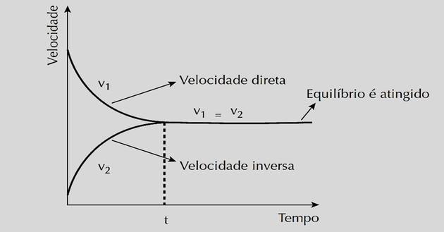

Ao atingir o equilíbrio químico, a velocidade das reações direta e inversa se tornam iguais.

### Concentração x tempo

Observamos que a concentração dos reagentes é máxima e diminui porque eles estão sendo transformados em produtos. Já a concentração dos produtos parte do zero (porque no início da reação só haviam reagentes) e vai crescendo a medida que estão sendo criados.

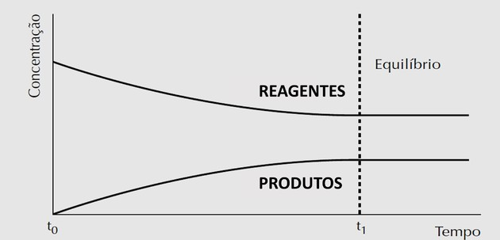

Quando o equilíbrio químico é atingido, a concentração das substâncias presentes na reação é constante, mas não necessariamente iguais.

## Tipos de Equilíbrio Químico

### Sistemas homogêneos

São aqueles que os componentes do sistema, reagentes e produtos, encontram-se na mesma fase.

#### Sistemas gasosos



#### Soluções



### Sistemas heterogêneos

Os componentes da reação, reagentes e produtos, estão em mais de uma fase.



## Constante de Equilíbrio (K)

A constante de equilíbrio (Kc) é uma grandeza que caracteriza o equilíbrio químico levando em consideração os aspectos cinéticos das reações químicas e as soluções em equilíbrio dinâmico.

No equilíbrio químico, as taxas de reação de um sentido de reação e seu inverso devem ser iguais.

Sendo assim, foi estabelecido que a constante de equilíbrio é obtida por:



O valor de K varia conforme a temperatura.

### Constante de equilíbrio em função da concentração (Kc)

Dada a equação química: 

Expressamos a constante de equilíbrio da seguinte forma:



Sendo que:

* [ ] é a concentração em mol/L
* **a**, **b**, **c** e **d**são os coeficientes estequiométricos

**Exemplo**:

| **Equação química** | **Constante de equilíbrio Kc** |
| --- | --- |
|  |  |

Atribuindo, por exemplo, valores para as concentrações temos:

| **Concentrações** | **Cálculo da constante de equilíbrio Kc** |
| --- | --- |
| [N2] = 0,20 mol/L |  |
| [H2] = 0,20 mol/L |
| [NH3] = 0,60 mol/L |

**Outros exemplos**:

| **Equações químicas** | **Constante de equilíbrio (Kc)** |
| --- | --- |
| componentes: sólido e gás |  |
| componentes: líquido e gás |  |
| componentes: solução aquosa e gás |  |

Observe que quando na reação tivermos algum componente no estado sólido ou um líquido puro, como a água, as concentrações dessas substâncias não participam do cálculo da constante e são substituídas pelo número 1.

### Constante de equilíbrio em função das pressões parciais (Kp)

É utilizada quando pelo menos um dos participantes da reação está no estado gasoso e as quantidades são expressas em termos de pressões parciais.



**Exemplo:**equilíbrio homogêneo (todos os componentes são gases)

| **Equação química** | **Constante de equilíbrio Kp** |
| --- | --- |
|  |  |

**Outros exemplos:**equilíbrio heterogêneo (componentes em mais de uma fase)

| **Equações químicas** | **Constante de equilíbrio Kp** |
| --- | --- |
| componentes: sólido e gás |  |
| componentes: sólido, solução aquosa e gás |  |

Observe que para o cálculo de Kp apenas os gases participam.

### Relação entre Kce Kp



Sendo que:

* Kp é a constante de equilíbrio em função das pressões parciais
* Kcé a constante de equilíbrio em função das concentrações
* R é a constante dos gases e utilizamos  quando a pressão parcial é expressa em atm
* T é a temperatura em Kelvin ()
* Δn é a variação do número de mols (mols dos produtos - mols dos reagentes) e apenas leva em consideração os coeficientes das substâncias no estado gasoso.

**Exemplo**:

| **Equação química** | **Constante de equilíbrio Kp** |
| --- | --- |
| sendo, por exemplo, T = 300 K e Kc = 225 |  |

## Grau de Equilíbrio

O grau de equilíbrio (α) corresponde ao rendimento de uma reação química por meio da relação entre o reagente e a quantidade de mols desse reagente.

Dessa forma, o grau de equilíbrio indica a porcentagem em mols de uma substância até atingir o equilíbrio químico.



Note que quanto maior for o grau de equilíbrio, maior a chance da reação atingir o equilíbrio.

**Exemplo**:

Dada a equação química: 

Supondo que a reação inicia com 100 mols de A. Se, ao chegarmos ao equilíbrio, ainda houver 20 mols de A sem reagir, qual o grau de equilíbrio ele relação ao reagente A?

Resolução: Como no equilíbrio ainda há 20 mols de A, significa que a quantidade que reagiu foi de 80 mols. Aplicando na fórmula de grau de equilíbrio, temos:



Para o grau de equilíbrio, temos que:

* 
* 

Quanto maior o valor de α, maior é o caminho percorrido pela reação até chegar o equilíbrio.

**Exercícios**

1. (UFRS) Uma reação química atinge o equilíbrio químico quando:

a) ocorre simultaneamente nos sentidos direto e inverso.

b) as velocidades das reações direta e inversa são iguais.

c) os reagentes são totalmente consumidos.

d) a temperatura do sistema é igual à do ambiente.

e) a razão entre as concentrações de reagentes e produtos é unitária.

2. (FATEC) Nas condições ambientes, é exemplo de sistema em estado de equilíbrio uma:

a) xícara de café bem quente;  
b) garrafa de água mineral gasosa fechada;  
c) chama uniforme de bico de Bunsen;  
d) porção de água fervendo em temperatura constante;  
e) tigela contendo feijão cozido.

3. Em relação a uma reação em equilíbrio químico, assinale a alternativa incorreta:

a) Não pode ocorrer troca de matéria com o ambiente.

b) A energia não é introduzida ou removida do sistema.

c) A soma das quantidades de matéria dos reagentes deve ser igual à soma das quantidades de matéria dos produtos da reação.

d) As propriedades macroscópicas do sistema não variam com o tempo.

e) A rapidez é a mesma nos dois sentidos da reação e as concentrações das espécies envolvidas permanecem inalteradas.

4. A produção de amônia em escala industrial é realizada pelo sistema de Haber-Bosh em que se controla a pressão e a temperatura, mantendo-se um sistema em equilíbrio formado entre os gases:

**N2(g) + 3 H2(g) ↔ 2 NH3(g)**

Esse processo fornece um rendimento em produtos da reação de 30%, mas é a melhor condição de produção. Sobre esse equilíbrio, podemos afirmar que:

a) [N2] = [H2].

b) [NH3] = constante.

c) [N2] = [NH3].

d) vinversa > vdireta.

e) vdireta> vinversa.

5. Um equilíbrio químico, gasoso, é identificado pela equação de decomposição de AB:

AB(g) ↔ A(g) + B(g). Verificou-se, em dada temperatura, que iniciando o processo com pressão do sistema a 5 atm, o equilíbrio foi alcançado quando a pressão estabilizou em 6 atm.

Diante das informações, conclui-se que o grau de dissociação do processo é:

a) 10%  
b) 40%  
c) 50%  
d) 20%  
e) 80%

6. (UFRN) O equilíbrio químico se caracteriza por ser uma dinâmica em nível microscópico. Para se ter uma informação quantitativa da extensão do equilíbrio químico, usa-se a grandeza constante de equilíbrio. Considere a tirinha a seguir:

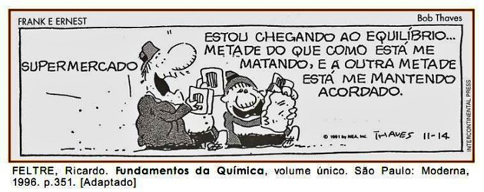

Aplicada ao equilíbrio químico, a ideia que o personagem tem sobre equilíbrio:

a) É correta, pois, no equilíbrio químico, metade das quantidades sempre é de produtos, e a outra metade é de reagentes.  
b) Não é correta, pois, no equilíbrio químico, as concentrações de produtos e as de reagentes podem ser diferentes, mas são constantes.  
c) É correta, pois, no equilíbrio químico, as concentrações de reagentes e as de produtos sempre são iguais, desde que o equilíbrio não seja perturbado por um efeito externo.  
d) Não é correta, pois, no equilíbrio químico, as concentrações dos produtos sempre são maiores que as dos reagentes, desde que o equilíbrio não seja afetado por um fator externo.  
e) É correta, pois, no equilíbrio químico, as concentrações de reagentes e as de produtos sempre não são iguais.